珠山区市监局开展12331主体宣传日活动

为进一步提高广大市民对食品药品安全投诉举报热线“12331”电话的知晓度，增强食品药品安全意识和对食品药品安全的关注度、参与度，调动多元主体参与食品药品安全社会共治的积极性，按照国家总局统一部署，3月31日，珠山区市场和质量监督管理局在金鼎商贸中心广场举办主题为“12331，助力健康中国梦食药安全伴你行”的宣传教育活动。
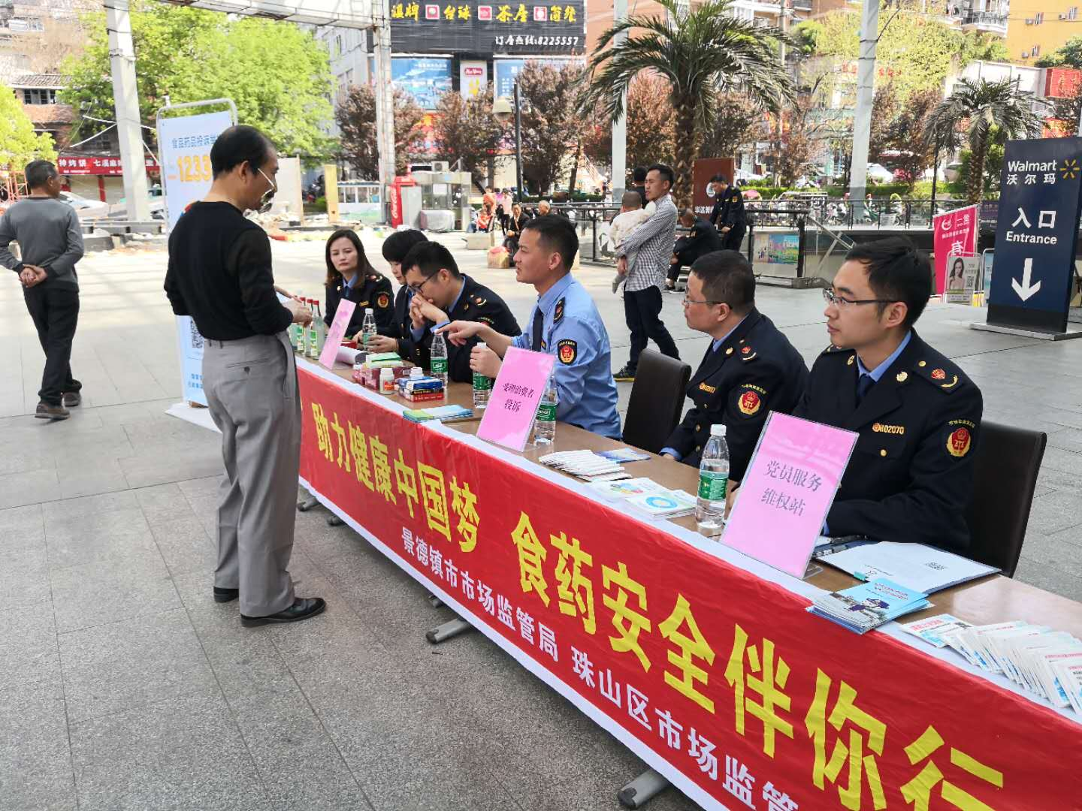
食品药品投诉举报宣传活动活动现场，食品药品监管人员通过在现场设置宣传咨询点、摆放宣传板报、展示假冒伪劣食品药品实物标本、发放食品药品宣传资料等方式，宣传《食品安全法》、《食品药品投诉举报管理办法》等有关法律法规和政策，普及食品药品安全常识，提高消费者识假辨假能力，增强社会和群众自觉参与监督的积极性，活动期间，共发放“12331”各类宣传手册近300余册，接受群众咨询100多起。
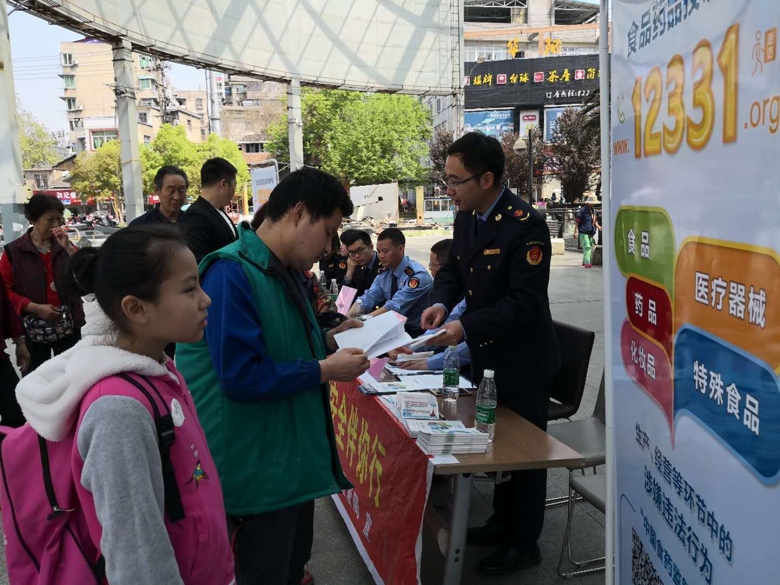
通过自此宣传活动，“12331”食品药品投诉举报热线公众知晓度得到了新的提升，进一步畅通了食品药品监管部门与人民群众沟通交流的渠道，夯实食品药品安全的群众基础，将逐步构建起全社会共管共治食品药品安全的新格局。
（供稿：陈治冶）
（校对：周 凌）
（审核：胥文翔）

